Гришанова Надежда Валерьевна, педагог дополнительного образования, руководитель студии «Силуэт»
МОАУ ДОД «Центр детского творчества», Пыть-Ях, Тюменская обл.

Тема: Обработка вытачки.

Цели:
Обучающая. Изучение, повторение и закрепление материала по теме «Технология изготовления швейных изделий», «История костюма».
Мотивационная. Стимулирование интереса воспитанников к данным темам и предмету в целом.
Развивающая. Развитие образного и творческого мышления.

Задачи:
Учебная. Учить правилам и приёмам обработки вытачек в плечевом изделии (с одним и двумя концами).
Развивающая. Развивать навыки работы со швейным и утюжильным оборудованием, с ручными инструментами.
Воспитательная. Воспитание трудолюбия, усидчивости, внимательности, аккуратности.

Оборудование для педагога:
- Изделие.
- Манекен.
- Образцы поэтапной обработки вытачки.

Оборудование для воспитанников:
- Швейное оборудование (универсальная швейная машина, оверлок).
- Утюжильное оборудование (утюг, гладильная доска, приспособления для влажно-тепловой обработки ткани – колодки, подушечки).
- Ручные инструменты (мел, линейка, сантиметр, иглы, булавки и др.).

Ход занятия:
  - Организация воспитанников.
Приветствие учащихся.
Проверка явки.
Назначение дежурных.
2. Сообщение темы, цели.
Продолжаем изготовление зачётного изделия. Научимся обрабатывать следующий технологический узел. Для того чтоб узнать, какой именно, я предлагаю вам разгадать кроссворд. (Приложение 1). Сегодня мы научимся обрабатывать вытачку. Посмотрите внимательно на иллюстрации (рис. 1), в каждом представленном изделии использован конструктивный элемент – вытачка.
- Повторение ранее изученного материала .
а) Термины «сметать», «стачать», «заутюжить» [2].
б) Последовательность проведения I примерки (работа с манекеном) [3]:
1) фиксация застёжки по краю борта;
2) уточнение горизонтальных объёмов – линии груди, талии, бёдер, низа;
3) баланс изделия;
4) уточнение вертикальных линий;
5) уточнение длины изделия,
6) уточнение расположения декоративных деталей.
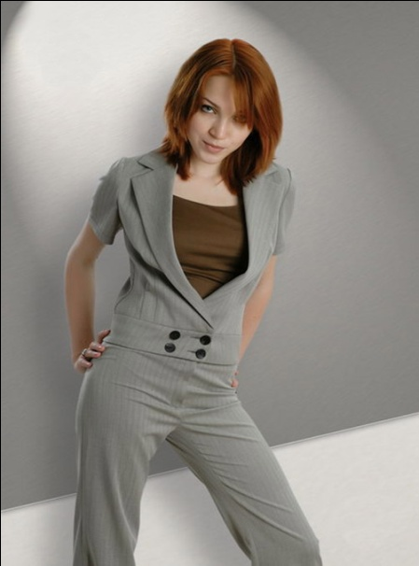 | 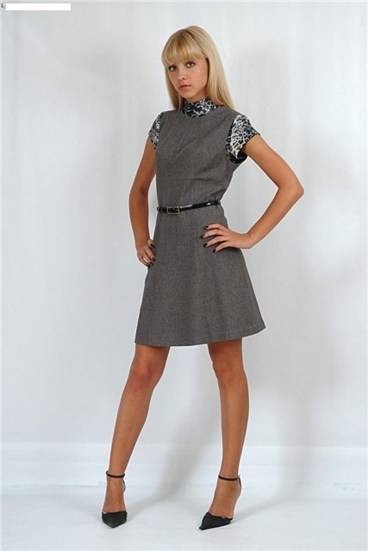 | 
Рис.1 Модели одежды, конструкция которых выполнена с применением вытачки
- Объяснение новой темы .
Историческая справка [5].
Как вы думаете, когда в одежде появилась вытачка? (Предположения детей).
Обучающимся предлагается провести анализ костюма разных эпох и предположить, для какого типа одежды характерен данный конструктивный элемент.
Мы не знаем достоверно, в какой исторический период при изготовлении одежды портные начали использовать этот конструктивный приём. Но можно предположить, что это произошло во времена развитого Средневековья ( эпоха Готики).
Посмотрите на изображения костюма более раннего периода. В костюме Древнего Египта (рис.2), греческом (рис.3) и римском (рис.4), а также в костюме Византии периода раннего Средневековья (рис.5) использовалась накладная одежда, состоящая из прямых кусков ткани. Поэтому необходимости в вытачках просто не существовало.
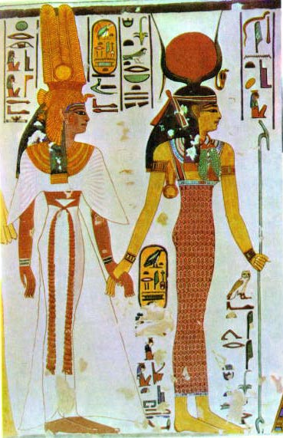 | 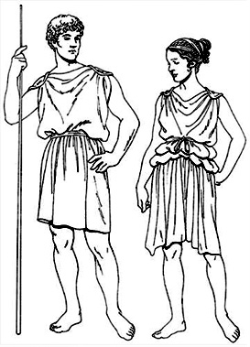 | 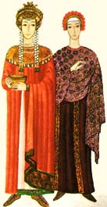
Рис.2 Костюм в Древнем Египте | Рис.3 Костюм Древней Греции | Рис.5 Костюм Византии (раннее Средневековье)
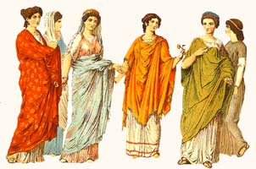
Рис.4 Костюм В Древнем Риме
Только во времена Возрождения появился криволинейный крой. Впервые стали носить одежду, силуэт которой повторял очертания тела[1]. Обратите внимание на степень прилегания платья к фигуре (рис.6). Эти изменения коснулись также и мужского костюма (рис.7). Вряд ли возможно достичь такого эффекта без использования вытачки.
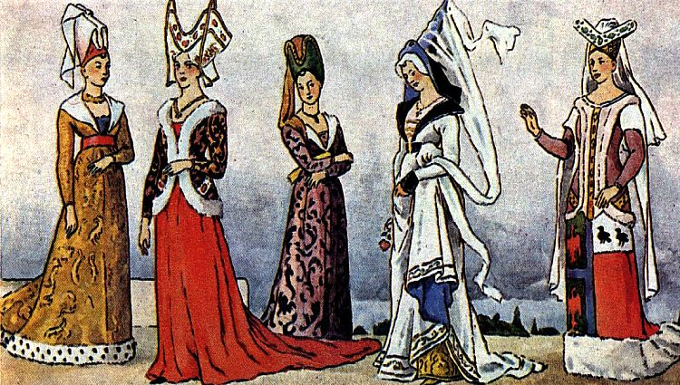
Рис 6. Женский костюм эпохи развитого Средневековья

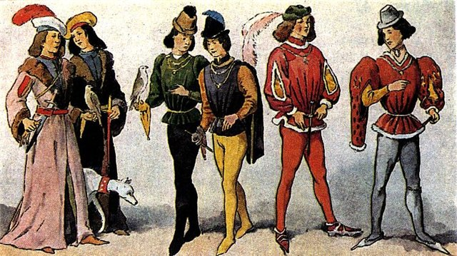
Рис 7. Мужской костюм эпохи развитого Средневековья

На картине голландского художника XV века Рогир ван дер Вейдена, Мария Магдалина с триптиха «Брак» (рис.8) изображена в «модном платье», на котором хорошо видна вытачка от линии декольте (рис.9). Еще лучше ее видно на карандашном наброске к этому триптиху. Поэтому исследователи исторического костюма считают, что в XV веке портные уже использовали вытачку в женской одежде.

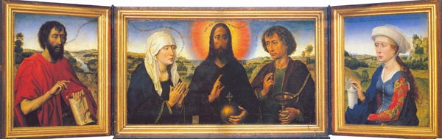
Рис.8. Триптих «Брак», Рогир ван дер Вейден, XVвек
ВЫТАЧКА
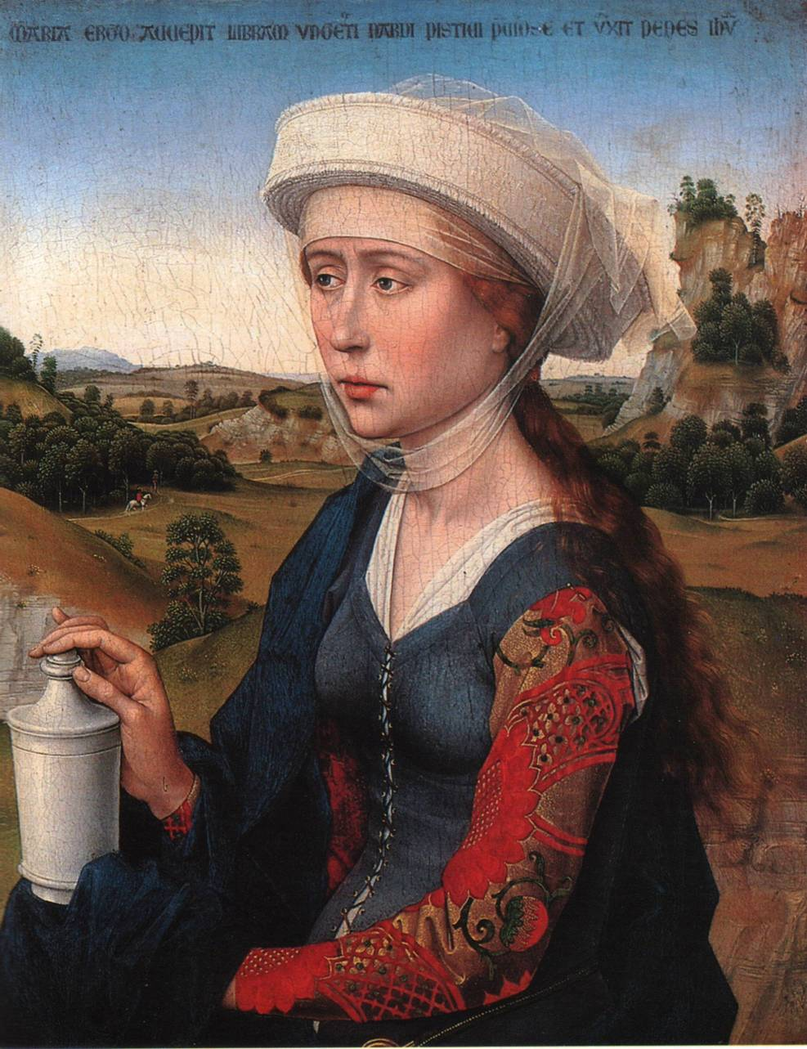
Рис.9.«Триптих семьи Брак». На правой створке – Мария Магдалина

Виды вытачек (работа с манекеном) [4]:
нагрудная – из линии горловины, плеча, проймы и бокового шва, направляется на наиболее выступающую точку грудных желёз;
на талии с двумя концами – расположена вертикально на полочке и спинке, используется для сокращения объёма по линии талии;
на талии с одним концом – расположена на переднем и заднем полотнищах юбки;
плечевая – расположена на спинке, направляется на выступ лопаток.

Последовательность обработки вытачки [4]:
1) намелка линий вытачки, наименование сторон вытачки (рис.10);
2) перенос вытачки на парную деталь;
3) смётывание вытачки (рис.11);
какие стежки применяются при смётывании деталей? – прямые;
какие из изображённых стежков выполнены правильно? – вариант 2 (рис.12);
данный вид стежков относится к стежкам временного или постоянного назначения? – временного;
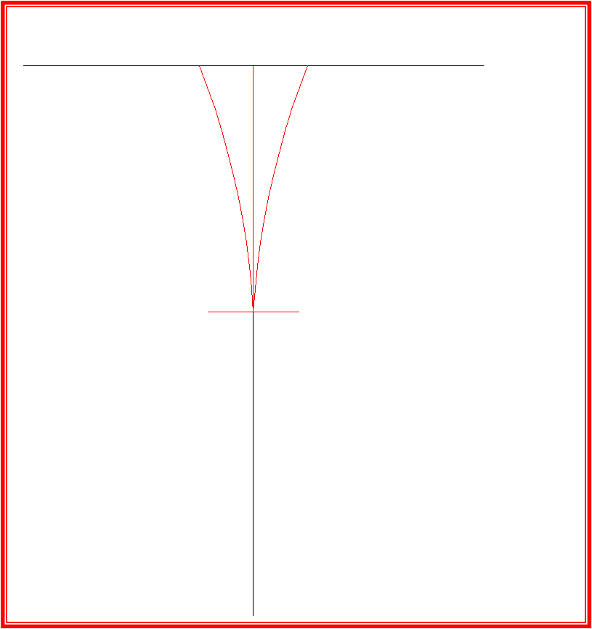 | 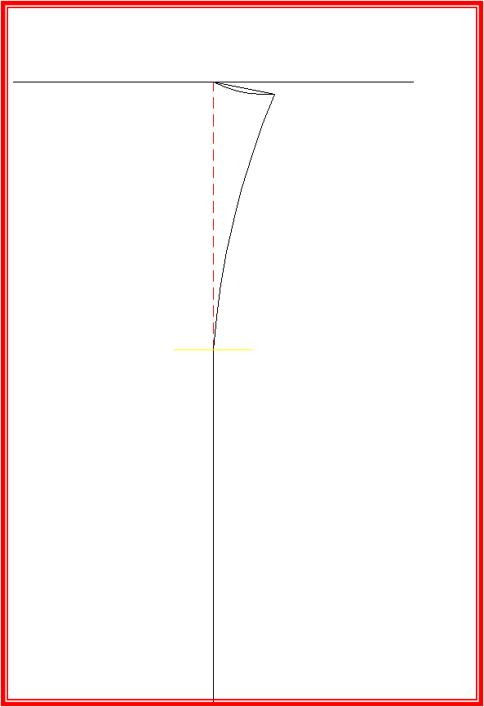
Рис.10 Намелка вытачки | Рис.11 Сметывание вытачки

Рис.12 Прямые стежки временного назначения

4) стачивание;
5) ВТО – приутюживание, заутюживание, сутюживание слабины в конце вытачки.
5. ТБ (Приложение 2).
6. Практическая работа + Физминутка.
Изготовление текущего изделия. Индивидуальное домашнее задание по текущему изделию.
7. Повторение пройденного материала.
Последовательность обработки вытачки.
8. Итог занятия.
Контроль выполненной работы.
Разбор допущенных воспитанниками ошибок.
Оценка выполненной работы.

Приложение 1

Кроссворд к занятию «Обработка вытачки»

 | Н
 | О |  | И
Б | Ж |  | Г
У | Н | С | О
Л | И | А | Л
А | Ц | Н | К |  | Т | Н
В | Ы | Т | А | Ч | К | А
К |  | И |  |  | А | П
А |  | М |  |  | Н | Е
 |  | Е |  |  | Ь | Р
 |  | Т |  |  |  | С
 |  | Р |  |  |  | Т
 |  |  |  |  |  | О
 |  |  |  |  |  | К

1. На иголку я похожа,
Я тонка и длинна тоже,
Только вместо ушка –
Шарик на макушке. (Булавка).
2. Инструмент бывалый,
Не большой, не малый.
У него полно хлопот,
Он и режет, и стрижёт. (Ножницы)

3. Гибкий, длинный, как линейка,
Ты им талию измерь-ка. (Сантиметр)
4. Маленького роста я,
Тонкая и острая,
Носом путь себе ищу,
За собою хвост тащу. (Иголка)

5. Чтоб разгладить все морщинки,
Нужен инструмент горячий,
Баловаться перестань!
Утюгом мы гладим…ткань.

6. Пищал мышонок на всю норку,
Хвалился братьям, сёстрам:
«Смотрите, я нашёл ведёрко!»,
А показал…. напёрсток.
Приложение 2

Используемая литература:
  - Андреева Е.И. История костюма. Ростов-на-Дону., 2002
  - Крючкова Г.А. Технология и материалы швейного производства. М., 2003
  - Матузова Е.М., Соколова Р.И., Гончарук Н.С. Разработка конструкций женских швейных изделий по моделям. М., 1983
  - Савостицкий А.В., Меликов Е.Х., Куликова И.А. Технология швейных изделий. М., 1971
  - Энциклопедия «Искусство». Часть 1 (с иллюстрациями). М., 1986.

